Web-Visualisierungen einfach umsetzen
mapp View: B&R bringt Web und Automatisierung zusammen
Mit mapp View stellt B&R die Möglichkeiten der Web-Technologie erstmals direkt in der Automatisierungssoftware zur Verfügung. Damit kann jeder Automatisierungstechniker einfach zu bedienende Visualisierungslösungen selbst erstellen. Kenntnisse von HTML5, CSS und Javascript sind nicht notwendig.
mapp View setzt zu 100% auf Web-Standards, dadurch wird eine optimale Anzeige auf allen Ausgabegeräten erreicht. Auch unterschiedliche Anzeigen für verschiedene Benutzer oder Benutzergruppen sind einfach umzusetzen.
Arbeiten in gewohnter Umgebung
Das Einzigartige an mapp View ist die direkte Einbindung der Web-Technologie in die Automatisierungssoftware. HTML5, CSS3 und Javascript bilden zwar die technische Basis von mapp View, der Automatisierer muss sich jedoch nicht mit den Web-Technologien auseinander setzen.
Elemente wiederverwenden
Dort stehen integrierte Visualisierungs-Bausteine, sogenannte Widgets, zur Verfügung, die alle Funktionen einer Maschinen-Benutzeroberfläche abdecken. Die Widgets werden per Drag-and-drop auf die gewünschte Seite gezogen und dort einfach parametriert. Da Inhalt und Layout getrennt sind, können Designs jederzeit angepasst oder auf andere Maschinen übertragen werden.

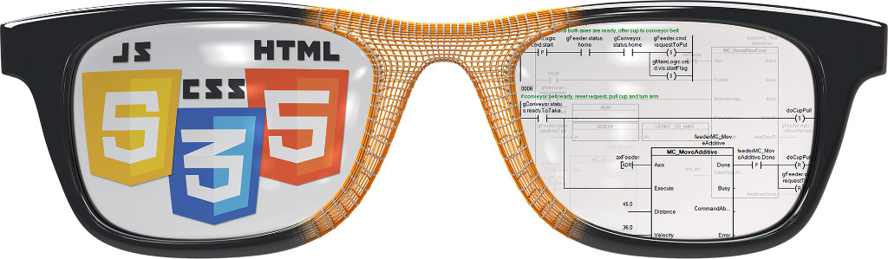
Mit mapp View kann jeder Automatisierungstechniker einfach zu bedienende Visualisierungslösungen selbst erstellen.

Über B&R
B&R, eine Division des ABB-Konzerns, ist ein weltweit führendes Unternehmen der industriellen Automatisierung mit Hauptsitz in Österreich. Als Branchenführer kombiniert B&R modernste Technologien mit fortschrittlichem Engineering. B&R bietet Kunden aus den unterschiedlichsten Branchen perfekte Gesamtlösungen in den Bereichen Maschinen- und Fabrikautomatisierung, Antriebs- und Steuerungstechnik, Visualisierung und integrierte Sicherheitstechnik. Lösungen für die Kommunikation im Industrial IoT - allen voran OPC UA, POWERLINK und der offene Standard openSAFETY - runden das Leistungsportfolio von B&R ab. Die Software-Entwicklungsumgebung Automation Studio ist wegweisend für zukunftsorientiertes Engineering. Mit innovativen Lösungen setzt B&R neue Standards in der Automatisierungswelt, hilft Prozesse zu vereinfachen und übertrifft Kundenerwartungen.
Weitere Informationen finden Sie unter www.br-automation.com

